Examen SQL - Ejercicios de Consultas 1

Parte 1: Ejercicios con SELECT
Ejercicio 1: Realiza una consulta para seleccionar todos los registros de la tabla **Products**.
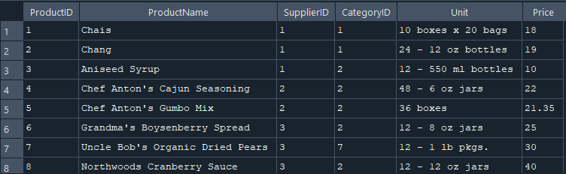
Ejercicio 2: Realiza una consulta para seleccionar todos los registros de la tabla **Customers**.
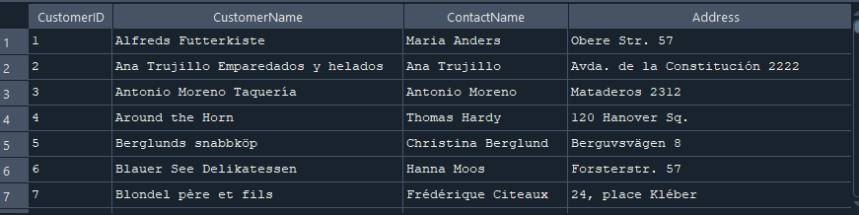
Ejercicio 3: Realiza una consulta para seleccionar todos los registros de la tabla **Orders**.
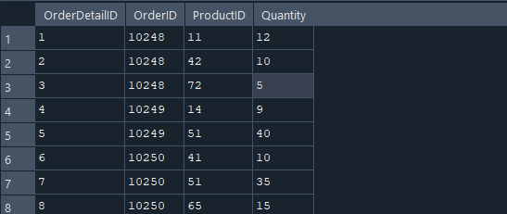
Ejercicio 4: Realiza una consulta para seleccionar todos los registros de la tabla **Employees**.
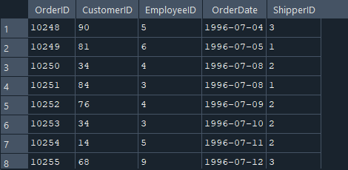
Ejercicio 5: Realiza una consulta para seleccionar todos los registros de la tabla **Categories**.
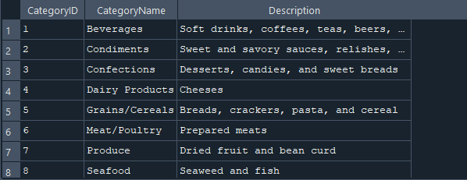
Ejercicio 6: Realiza una consulta para seleccionar todos los registros de la tabla **Suppliers**.
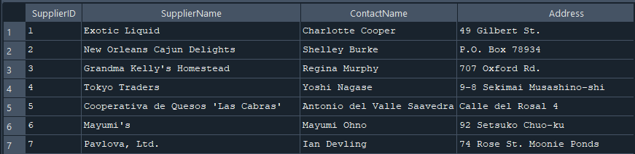

Ejercicio 7: Realiza una consulta para seleccionar todos los registros de la tabla **OrderDetails**.

Ejercicio 8: Realiza una consulta para seleccionar todos los registros de la tabla **Shippers**.
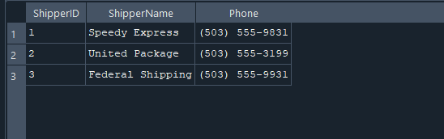

Parte 2: Ejercicios con SELECT a algunos campos
Ejercicio 1: Selecciona las columnas **ProductName**, **CategoryID** de la tabla **Products**.

Ejercicio 2: Selecciona las columnas **CustomerName**, **City**, **Country** de la tabla **Customers**.

Ejercicio 3: Selecciona las columnas **FirstName**, **LastName**, **Country** de la tabla **Employees**.
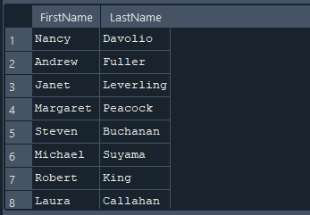
Ejercicio 4: Selecciona las columnas **OrderID**, **CustomerID**, **OrderDate** de la tabla **Orders**.
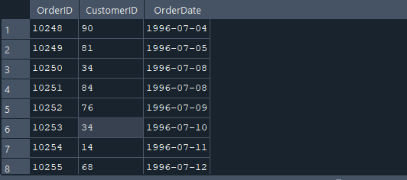
Ejercicio 5: Selecciona las columnas **CategoryName**, **Description** de la tabla **Categories**.
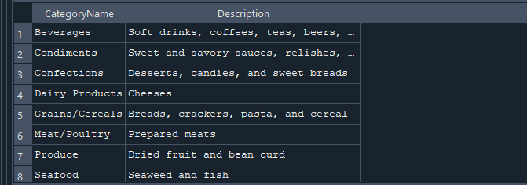
Ejercicio 6: Selecciona las columnas **Suppliername**, **ContactName**, **Adress** de la tabla **Suppliers**.
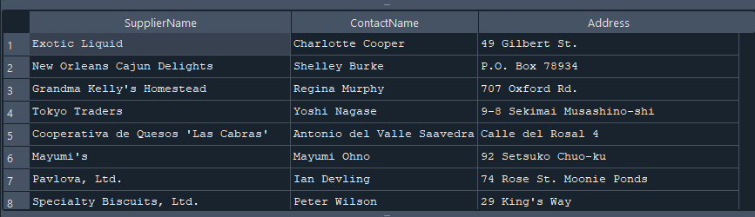
Ejercicio 7: Selecciona las columnas **ProductID**, **price**, **unit** de la tabla **Products**.
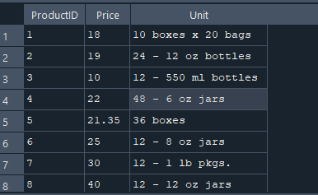
Ejercicio 8: Selecciona las columnas **OrderID**, **ProductID**, **Quantity** de la tabla **OrderDetails**.
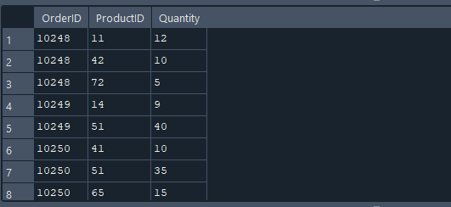
Ejercicio 9: Selecciona las columnas **ShipperName**, **Phone** de la tabla **Shippers**.
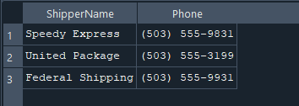

Parte 3: Ejercicios con WHERE usando operadores de comparación
Ejercicio 1: Selecciona todos los productos cuyo **price** sea mayor que 30.
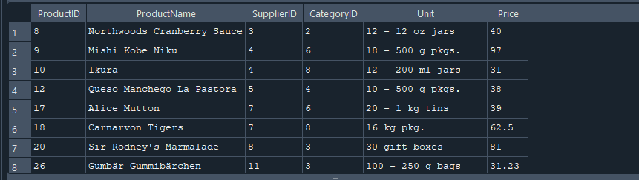
Ejercicio 2: Selecciona todos los empleados cuyo **lastname** sea mayor fuller.
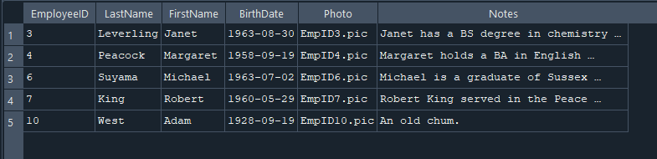
Ejercicio 3: Selecciona todos los pedidos realizados después de **1996-01-01**.
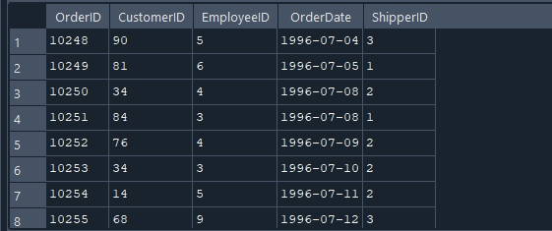
Ejercicio 4: Selecciona todos los clientes cuyo **Country** sea **USA**.
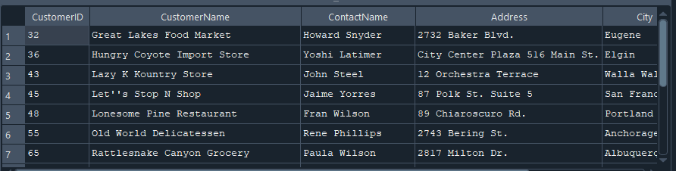
Ejercicio 5: Selecciona todos los productos cuyo **Stock** sea menor que 20.
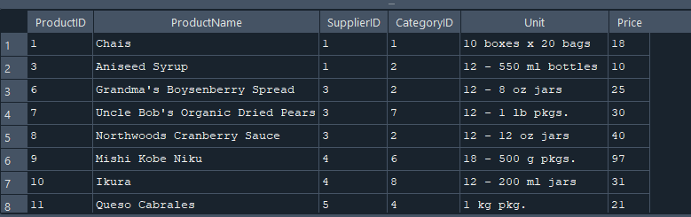
Ejercicio 6: Selecciona todos los pedidos cuyo **Freight** sea mayor que 100.
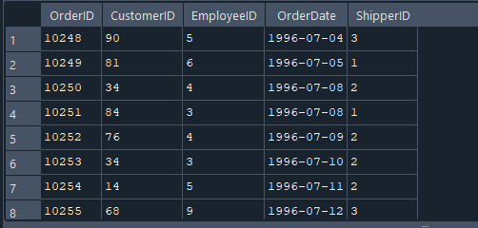
Ejercicio 7: Selecciona todos los empleados cuyo **BirthDate** sea antes de **1970-01-01**.
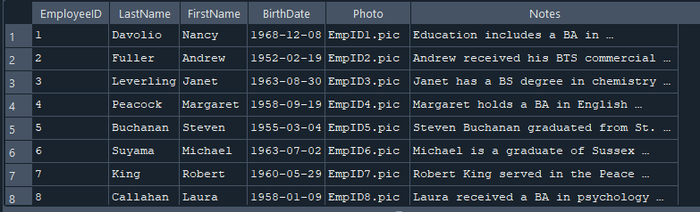
Ejercicio 8: Selecciona todos los productos cuyo **price** sea igual a 15.
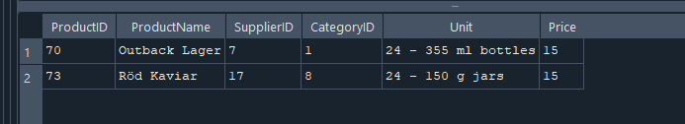
Ejercicio 9: Selecciona todos los proveedores cuya **Country** no sea **USA**.
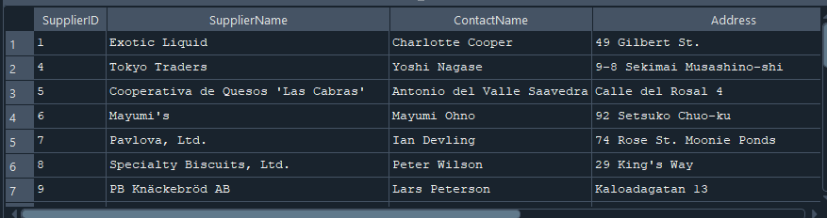
Ejercicio 10: Selecciona todos los productos cuyo **CategoryID** sea 2 (Condiments).
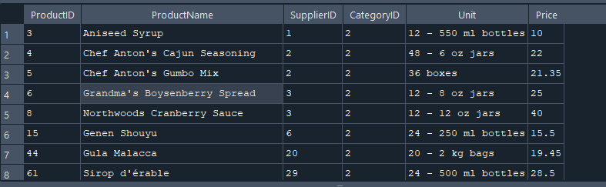

Parte 4: Ejercicios con WHERE usando operadores de comparación y lógicos
Ejercicio 1: Selecciona todos los productos cuyo **price** este entre 20 a 50
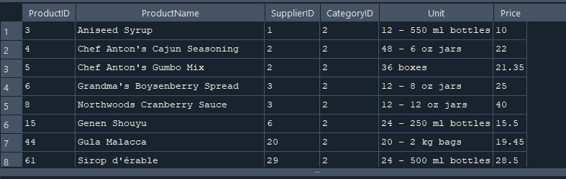
Ejercicio 2: Selecciona todos los empleados cuyo **Lastname** sea **davolio** y su **Birhdate** sea entre 1968/1/1 y 1980/1/1.
Ejercicio 3: Selecciona todos las ordenes con **employeeid** 3 y shipperid 1.
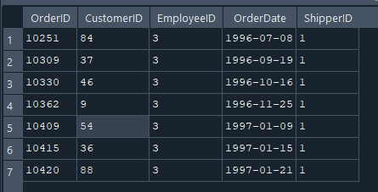
Ejercicio 4: Selecciona todos los clientes cuyo **Country** sea **USA** o **UK**.
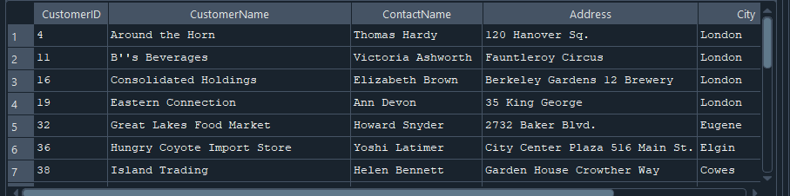
Ejercicio 5: Selecciona todos los productos cuyo **price** sea mayor que 50 y **CategoryID** sea 1 (Beverages).
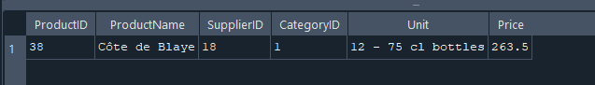
Ejercicio 6: Selecciona todos los empleados cuyo **firstname** no sea **nancy**
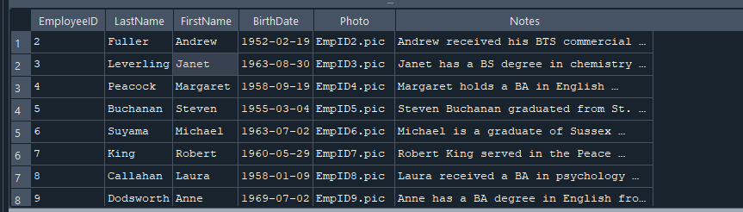
Ejercicio 7: Selecciona todos las orderdetails cuyo **Stock** sea menor que 30 y cuyo **price** sea menor que 20.
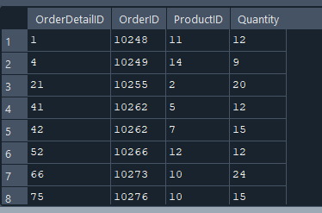
Ejercicio 9: Selecciona todos los clientes cuyo **City** sea **London** o **Paris**, y cuyo **Country** sea **UK**.
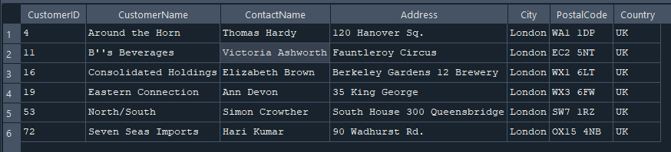
Ejercicio 10: Selecciona todos los productos cuyo **CategoryID** sea 1 o 2 y cuya **price** sea mayor que 15.
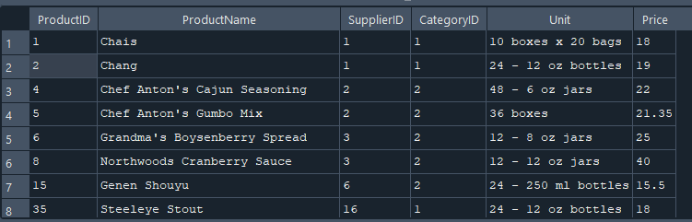

Parte 5: Preguntas de Análisis (Escriba la consulta como respuesta)
Pregunta 1: ¿Qué consulta utilizarías para encontrar los productos más baratos por cada categoría?
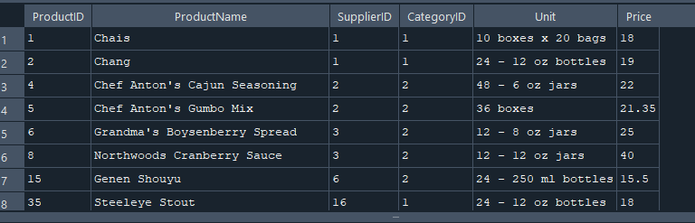
Pregunta 2: Si deseas filtrar los pedidos realizados en **1997** con un **Freight** superior a 100, ¿qué consulta usarías?
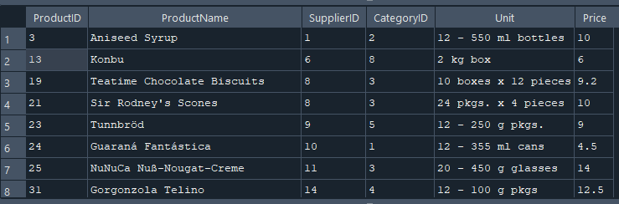
Pregunta 3: ¿Cómo encontrarías a los empleados que han procesado más de 10 pedidos?
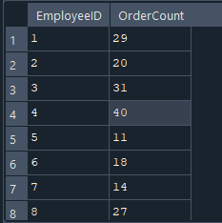
Pregunta 4: ¿Qué consulta utilizarías para encontrar los productos cuyo **UnitPrice** es superior a la media de todos los productos?
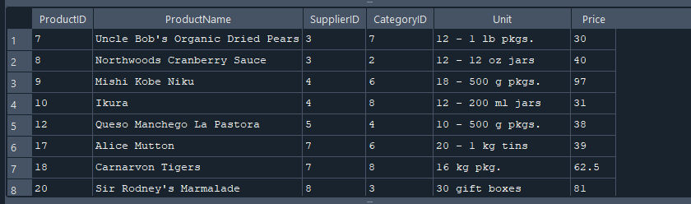
Pregunta 5: ¿Cómo calcularías el total de ventas por **Product** y mostrar solo los productos con ventas mayores a 1000?
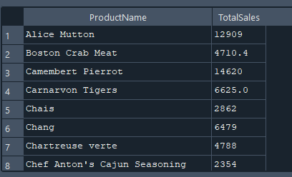
Pregunta 6: ¿Cómo encontrarías a los clientes con pedidos que contienen productos de la categoría **Beverages**?
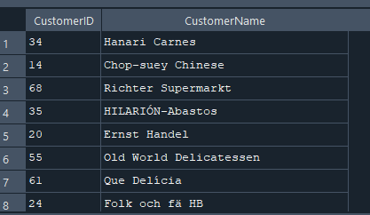
Pregunta 7: Si necesitas encontrar a los proveedores que no están en **USA** ni en **UK**, ¿cómo lo harías?
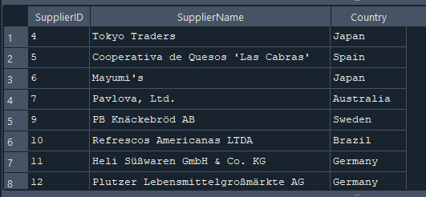
Pregunta 8: ¿Cómo encontrarías los **Employees** que trabajaron en la **Region** 3 y cuyo salario es mayor a 50000?
No existe.
Pregunta 9: ¿Qué consulta usarías para listar los 5 productos más vendidos, basándote en el total de ventas por producto?
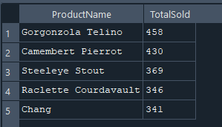
Pregunta 10: Si deseas mostrar todos los productos cuya **UnitPrice** esté por encima del promedio y tenga más de 50 unidades en stock, ¿cómo lo harías?
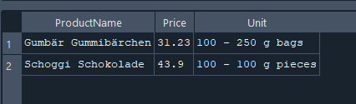
Pregunta 11: ¿Cómo encontrarías los **Customers** que hicieron pedidos después de **1995** y cuyo **Country** es **Germany**?
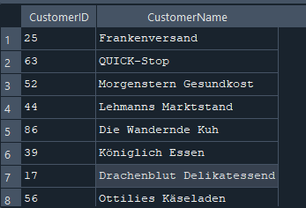
Pregunta 12: ¿Cómo encontrarías los empleados cuyo **BirthDate** esté en el rango de **1970-01-01** a **1980-01-01**?
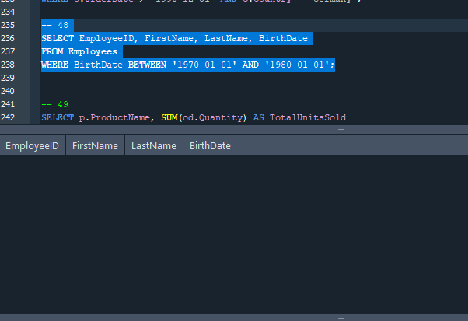
Pregunta 13: Si quisieras encontrar los productos con el mayor número de unidades vendidas, ¿cómo estructurarías la consulta?
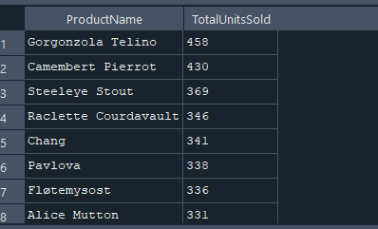
Pregunta 14: ¿Qué consulta usarías para ver los productos que tienen un precio de venta **menor que 15** y un **Stock** mayor que 20?
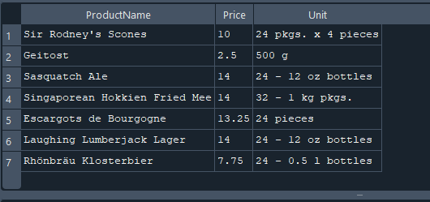
Pregunta 15: ¿Qué consulta usarías para calcular el total de ventas por **Category**, y mostrar solo las categorías con más de 5000 en ventas?
